О выборе способа получения набора социальных услуг

14 сентября 2021 года

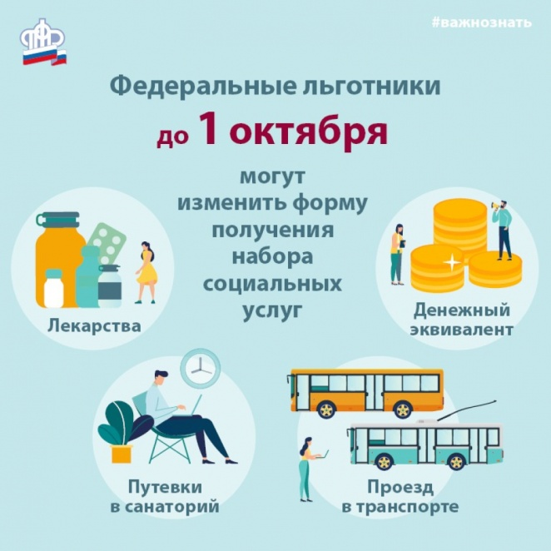
ГУ - Главное управление ПФР №9 по г. Москве и Московской области напоминает, что до 1 октября текущего года федеральным льготникам необходимо определиться со способом получения набора социальных услуг (НСУ) на 2022 год. Заявление на НСУ можно подать через личный кабинет на сайте ПФР, а также в клиентской службе ПФР по месту жительства. Обращаем особое внимание, что заявление могут подать те, у кого право на НСУ возникло впервые, а также те, кто со следующего года решил изменить форму получения набора социальных услуг. В случае, если гражданин ранее подавал заявление и не предполагает менять его, то обращаться в территориальный орган Пенсионного фонда не надо. Напоминаем, что к федеральным льготникам относятся следующие категории граждан:
- участники и инвалиды Великой Отечественной войны;
- вдовы погибших и умерших участников Великой Отечественной войны;
- ветераны боевых действий;
- вдовы и дети (в несовершеннолетнем возрасте) погибших и умерших ветеранов боевых действий;
- несовершеннолетние узники фашизма;
- жители блокадного Ленинграда;
- инвалиды и дети - инвалиды;
- лица, подвергшиеся воздействию радиации вследствие радиационных аварий и ядерных испытаний.
Начальник ГУ - Главного управления ПФР № 9 по г. Москве и Московской области Людмила Тарасова обращает внимание, что «НСУ можно получать в натуральной форме или в денежном эквиваленте. Выбрать денежные средства можно вместо всего набора или его части. Но необходимо учитывать, что иногда выгоднее получать набор социальных услуг именно в натуральной форме, например, когда пенсионеру требуются дорогостоящие лекарственные средства». Денежный эквивалент НСУ на сегодняшний день составляет 1211 руб. 66 коп. в месяц.
В перечень набора социальных услуг входит:
- предоставление лекарственных препаратов, медицинских изделий, продуктов лечебного питания – 933 руб. 25 коп.;
- предоставление путевки на санаторно-курортное лечение для профилактики основных заболеваний – 144 руб. 37 коп.;
- бесплатный проезд на пригородном железнодорожном транспорте или на междугородном транспорте к месту лечения и обратно – 134 руб. 4 коп.

